Integrantes

Agustín Marcelo De Luca  
Rodrigo Minaberrigaray  
Rodrigo Pait

Desarrollo de Software en Sistemas Distribuidos

Grupo 16 – Informe Final

# Introducción

En el presente documento tiene por objetivo describir el proceso de desarrollo de Supermarket. Se trata de una aplicación que permite realizar la compra de productos online.

Básicamente posee un listado de productos, que se muestran con su precio de lista y el stock disponible, y el usuario puede optar por comprar cualquiera de ellos. Al hacer click en el botón de “Comprar”, se muestra un modal donde el usuario puede ingresar opcionalmente un cupón de descuento y luego se lo redirige a una página donde se muestra el precio final de la compra con la opción de “Confirmar” o “Cancelar” la misma.

Además, los empleados de supermarket pueden inciar sesión en el sistema para acceder a la compra de los productos con un precio reducido.

A nivel de arquitectura, se posee:

* Una API de productos, para obtener el listado de productos, disminuir el stock y demás operaciones relacionadas a los mismos.
* Una API de RRHH, que almacena la información de los empleados y se utiliza al momento de realizar el inicio de sesión en el sistema.
* Una API de cupones, que permite verificar la existencia de cupones de descuento y su validez, usar los cupones, etc.
* Un proceso diseñado con Bonita Open Solution que se encarga de calcular el precio final de venta de un producto, integrado al sistema mediante la API de Bonita.

# Proceso para el cálculo del precio de venta

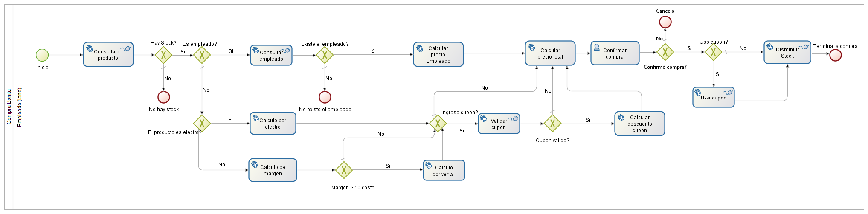

# Servicios web

API de stock de productos

|  |  |  |
| --- | --- | --- |
| Nombre del endpoint | Descripción | Parámetros |
| POST /product | Da de alta un producto y retorna la entidad creada. | * name: nombre del producto. Requerido. * cost_price: precio de costo del producto. Requerido. * sale_price: precio de venta del producto. Requerido. * product_type_id: ID del tipo de producto. |
| GET /product | Recupera todos los productos. |  |
| GET /product/{id} | Recupera el producto con el id enviado en la URL. |  |
| GET /product/{id}/reduceQuantity | Si el producto solicitado existe y tiene stock, disminuye en 1 dicha cantidad. Retorna el producto. |  |
| POST /productType | Da de alta un tipo de producto y retorna la entidad creada. | * initials: iniciales del tipo de producto. Requerido. * description: descripción del tipo de producto. Requerido. |
| GET /productType | Recupera todos los tipos de producto. |  |
| GET /productType/{id} | Recupera el tipo de producto con el id enviado en la URL. |  |

API de RRHH

|  |  |  |
| --- | --- | --- |
| Nombre del endpoint | Descripción | Parámetros |
| POST /employee | Da de alta un empleado y retorna la entidad creada. | * fistname: nombre del empleado. Requerido. * surname: apellido del empleado. Requerido. * email: email del empleado. Requerido. * password: contraseña del empleado. * employee_type_id: ID del tipo de empleado. Requerido. |
| GET /employee | Recupera todos los empleados. |  |
| GET /employee/{id} | Recupera el empleado con el id enviado en la URL. |  |
| GET /employee/find | Busca un empleado y lo devuelve si lo encuentra. | - email: email del empleado a buscar. Requerido. |
| GET /employee/isValid | Busca un empleado por id, devolviendo un booleano que indica si el mismo existe o no. | - id: ID del empleado. Requerido. |
| POST /employeeType | Da de alta un tipo de empleado y retorna la entidad creada. | * initials: iniciales del tipo de empleado. Requerido. * description: descripción del tipo de empleado. Requerido. |
| GET /employeeType | Recupera todos los tipos de empleado. |  |
| GET /employeeType/{id} | Recupera el tipo de empleado con el id enviado en la URL. |  |

API de cupones

|  |  |  |
| --- | --- | --- |
| Nombre del endpoint | Descripción | Parámetros |
| GET /coupon | Recupera todos los cupones de descuento. |  |
| GET /coupon/unuseds | Recupera todos los cupones de descuento que aún no fueron utilizados. |  |
| GET /coupon/{cod} | Recupera el cupón con el código enviado en la URL. |  |
| GET /coupon/{cod}/isValid | Busca el cupón con el código indicado, y devuelve si el mismo es válido o no. |  |
| POST /coupon | Da de alta un cupón y retorna la entidad creada. | * initials: iniciales del tipo de producto. Requerido. * description: descripción del tipo de producto. Requerido. |
| POST /coupon/use | Marca un cupón como usado. | - cod: código del cupón. |
| POST /coupon/unuse | Marca un cupón como no usado. | - cod: código del cupón. |
| POST /coupon/unuseAll | Marca todos los cupones como no usados. |  |
| POST /coupon/delete/{cod} | Elimina el cupón con el código enviado en la URL. |  |
| GET /coupon/{cod}/use | Marca el cupón indicado en la URL como usado. |  |
| GET /coupon/{cod}/unuse | Marca el cupón indicado en la URL como no usado. |  |

# Descripción de la solución

